Молдавский Государственный Университет
Факультет Математики и Информатики
Департамент Информатики
Специальность: Информатика
Предмет: Тестирование Программного Обеспечения

Отчёт по лабораторной работе №2

Выполнил: Bogdanov Iurii
Группа: I2302
Проверяющий: Marin Ghenadie,
Lector univ.

Кишинёв, 2026
Задания:
- Кратко описать выбранную АИС (название, адрес URL, область применения, цели, пользователи, основные функции).
- Описать набор рассматриваемых бизнес-правил/требований из данной предметной области.
- Создать диаграмму переходов состояний (State Transition Diagram - STD), которая описывает состояния системы/подсистемы/объекта, условия и действия, приводящие к смене этих состояний, в соответствии с вышеописанными правилами.
- Идентифицировать сценарии тестирования на основе созданной диаграммы.
- Составить отчет, содержащий задание, все созданные артефакты, выводы.

Ход Работы:
11 тема АИС для магазина по продаже мобильных телефонов.
Название: «Интернет-магазин – Darwin.md»
Адрес URL: https://darwin.md/
Область применения: торговля электроникой
Цели: продажа мобильных телефонов и аксессуаров через интернет
Пользователи: покупатели, менеджеры магазина, администрация
Основные функции:
• Регистрация на платформе (все пользователи)
• Аутентификация на платформе (все пользователи)
• Просмотр каталога мобильных телефонов (все пользователи)
• Поиск мобильных телефонов по различным параметрам (все пользователи)
• Просмотр подробной информации о товаре (все пользователи)
• Добавление товара в корзину (покупатель)
• Оформление заказа (покупатель)
• Выбор способа оплаты и доставки (покупатель)
• Просмотр истории заказов (покупатель)
• Управление товарами и их характеристиками (менеджер)
• Обработка и изменение статуса заказов (менеджер)
• Управление пользователями и товарами системы (администрация)

Бизнес правила:
- BR001. Пользователь должен быть зарегистрирован и авторизован в системе для оформления заказа.
- BR002. Незарегистрированные пользователи могут просматривать каталог товаров, но не могут оформлять заказ.
- BR003. Пользователь может добавить товар в корзину только если товар доступен на складе.
- BR004. Перед подтверждением заказа пользователь обязан выбрать способ доставки и оплаты.
- BR005. После оформления заказа система присваивает заказу статус «Создан».
- BR006. Менеджер магазина имеет право изменять статус заказа (например: «Обрабатывается», «Отправлен», «Доставлен»).
- BR007. Администратор имеет право управлять пользователями системы и редактировать информацию о товарах.
- BR008. Пользователь может просматривать историю своих заказов только после авторизации в системе.

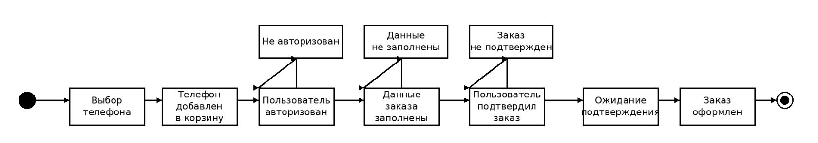
State Transition Diagram

Варианты использования:

Use case 1
Уникальный идентификатор: UI005
Бизнес правило: BR002, BR003
Актёр: покупатель
Пред-условие: покупатель находится на странице оформления заказа, в корзине есть хотя бы один товар.

Действия:
- Покупатель открывает корзину и нажимает кнопку «Оформить заказ».
- Покупатель заполняет данные для доставки (ФИО, телефон, адрес).
- Покупатель выбирает способ доставки.
- Покупатель выбирает способ оплаты.
- Покупатель подтверждает оформление заказа.
- Система создаёт заказ и отображает информацию о заказе.
Пост-условие: заказ оформлен и сохранён в системе.

Альтернативный сценарий 1:
- Покупатель не заполняет обязательные поля (телефон или адрес).
- Покупатель нажимает кнопку «Подтвердить заказ».
- Система выводит сообщение об ошибке и подсвечивает незаполненные поля.
Пост-условие: заказ не оформлен.

Альтернативный сценарий 2:
- Во время подтверждения заказа выбранного товара нет в наличии.
- Система выводит сообщение «Товар отсутствует на складе».
- Система предлагает изменить количество товара или удалить его из корзины.
Пост-условие: заказ не оформлен.

Use case 2
Уникальный идентификатор: UI004
Бизнес правило: BR001
Актёр: покупатель
Пред-условие: пользователь находится на странице оформления заказа.

Действия:
- Пользователь нажимает кнопку «Оформить заказ».
- Система проверяет, авторизован ли пользователь.
- Если пользователь не авторизован, система перенаправляет его на страницу авторизации.
- Пользователь вводит логин и пароль.
- Система проверяет данные пользователя.
- Пользователь возвращается на страницу оформления заказа.
Пост-условие: пользователь авторизован и может оформить заказ.

Альтернативный сценарий:
- Пользователь вводит неверный логин или пароль.
- Система выводит сообщение «Неверный логин или пароль».
- Пользователь повторяет попытку авторизации.
Пост-условие: пользователь не авторизован.
Вывод:
В ходе выполнения лабораторной работы была рассмотрена работа информационной системы интернет-магазина мобильных телефонов Darwin.md. Были определены основные бизнес-правила и разработаны варианты использования системы. Также была построена диаграмма переходов состояний, отражающая процесс оформления заказа и возможные альтернативные сценарии. Использование таких диаграмм помогает лучше понять логику работы системы и упрощает процесс подготовки тестовых сценариев.

